Министерство культуры и туризма
Республики Мордовия
Управление культуры
Городского округа Саранск

Муниципальное бюджетное учреждение
дополнительного образования
«Детская художественная школа №4» городского округа Саранск.

Консультативные задания по предмету рисунок.
6 АБВГ класс.
Преподаватель: Кухар Светлана Васильевна.
Тема: наброски предметов быта.

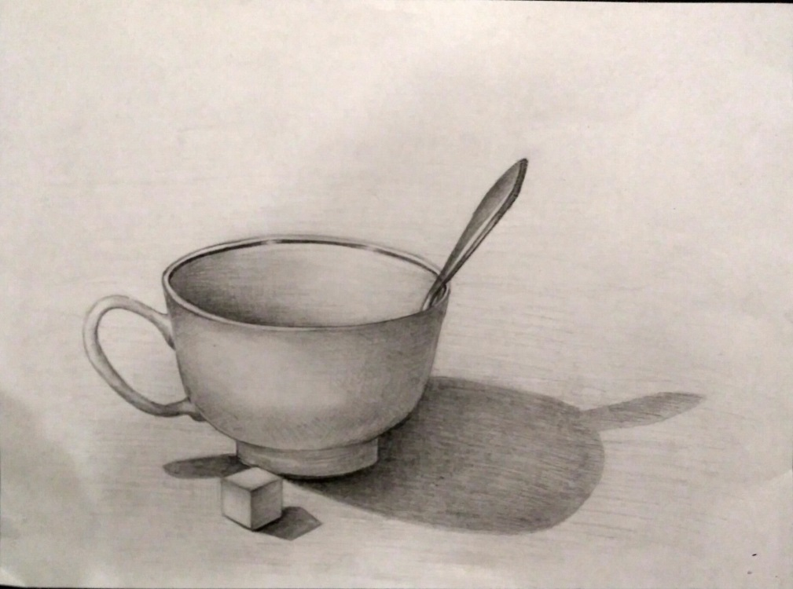

Цели: Формирование зрительного восприятия формы предмета.
Задача: С помощью простого карандаша сделать построение предметов. Легкая штриховка для создания объёма, с сохранением сквозного построения овалов. Тональная разработка теней.
Материалы: простой карандаш, ластик. Бумага А 4.
Варианты работ:

